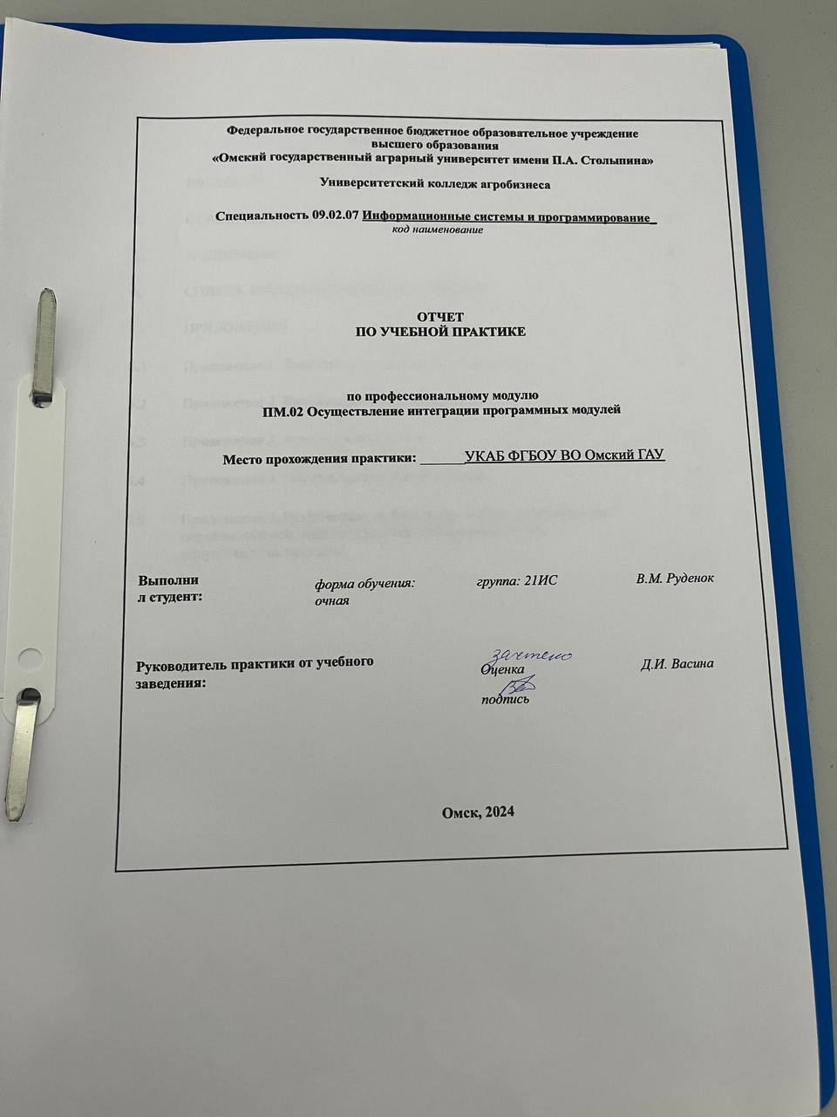

**СОДЕРЖАНИЕ**

| 1. | ВВЕДЕНИЕ | 4 |
| --- | --- | --- |
| 2. | ОСНОВНАЯ ЧАСТЬ | 5 |
| 3. | ЗАКЛЮЧЕНИЕ | 6 |
| 4. | СПИСОК ИСПОЛЬЗОВАННЫХ ИСТОЧНИКОВ | 7 |
| 5. | ПРИЛОЖЕНИЯ | 8 |
| 5.1 | Приложение 1. План (график) прохождения практики | 9 |
| 5.2 | Приложение 2. Дневник прохождения практики | 10 |
| 5.3 | Приложение 3. Аттестационный лист | 11 |
| 5.4 | Приложение 4. Образцы выполненных заданий | 12 |
| 5.5 | Приложение 5. Графические, аудио-, фото-, видео-, материалы или образцы изделий, подтверждающие практический опыт,  полученный на практике | 25 |

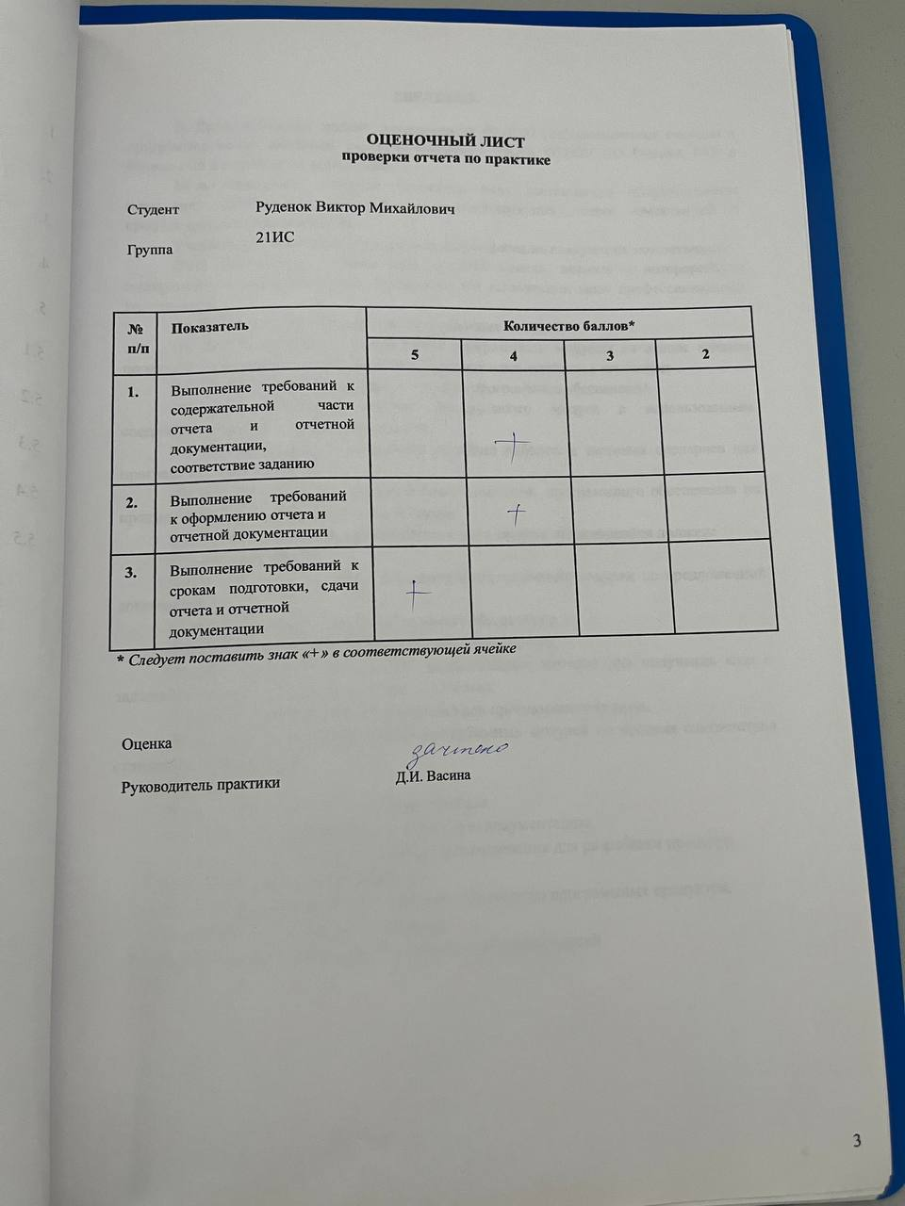

**ВВЕДЕНИЕ**

Я, Руденок Виктор, студент специальности 09.02.07 Информационные системы и программирование, проходила учебную практику в УКАБ ФГБОУ ВО Омский ГАУ в период с 26 февраля по 29 марта 2024г.

**Цель практики:** освоение основного вида деятельности «Осуществление интеграции программных модулей» и соответствующих общих компетенций и профессиональных компетенций.

**Учебная практика предусматривает формирование следующих компетенций:**

ОК.2 Использовать современные средства поиска, анализа и интерпретации информации, и информационные технологии для выполнения задач профессиональной деятельности

ВД 2 Осуществление интеграции программных модулей

ПК 2.1. Разрабатывать требования к программным модулям на основе анализа проектной и технической документации на предмет взаимодействия компонент

ПК 2.2. Выполнять интеграцию модулей в программное обеспечение

ПК 2.3. Выполнять отладку программного модуля с использованием специализированных программных средств

ПК 2.4. Осуществлять разработку тестовых наборов и тестовых сценариев для программного обеспечения

ПК 2.5. Производить инспектирование компонент программного обеспечения на предмет соответствия стандартам кодирования

**В результате освоения профессионального модуля обучающийся должен:**

**Владеть навыками:**

Разработки и оформления требований к программным модулям по предложенной документации.

Интегрирования модулей в программное обеспечение.

Использования выбранной системы контроля версий.

Отладки программных модулей. использования методов для получения кода с заданной функциональностью и степенью качества.

Разработки тестовых наборов (пакетов) для программного модуля.

Инспектирования разработанных программных модулей на предмет соответствия стандартам кодирования.

**Уметь:**

Определять задачи для поиска информации.

Анализировать проектную и техническую документацию.

Использовать выбранную среду программирования для разработки процедур

интеграции программных модулей.

Использовать инструментальные средства отладки программных продуктов.

Выполнять тестирование интеграции.

Использовать приемы работы в системах контроля версий.

**ОСНОВНАЯ ЧАСТЬ**

В ходе прохождения практики мною был проанализирован и освоен основной вид деятельности «Осуществление интеграции программных модулей» и соответствующих общих компетенций и профессиональных компетенций.

В ходе практики такжебыли проанализированы разработки и оформления требований к программным модулям по предложенной документации, интегрирования модулей в программное обеспечение, использования выбранной системы контроля версий, отладки программных модулей, использования методов для получения кода с заданной функциональностью и степенью качества, разработки тестовых наборов (пакетов) для программного модуля, инспектирования разработанных программных модулей на предмет соответствия стандартам кодирования.

За время прохождения учебной практике создан технический анализ для проекта разработки игры «Составь Слово», для оценки сложности задачи, определения необходимых ресурсов и планирования последовательности выполнения работ. Также оформлены этапы проектирования целью которого является освоение процесса разработки технического задания и создания архитектуры игры «Составь Слово».

Далее, создано само программное обеспечение по выбранной тематике в среде разработки Pythone. Используя редактор кода Visual Studio Code.

Было разработано главное меню, затем три уровня игры «Составь Слово» и концовка.

После этапа разработки проведено ручное тестирования с целью выявления дефектов в работе приложения и их оформлением в документ баг-репортов. Разработано руководство пользователя, включающее в себя: назначение, требования к программному и аппаратному обеспечению. В том числе описаны этапы по установке, описаны основные операции, элементы игрового интерфейса и сам игровой процесс. Для удобства указаны аварийные ситуации и способы их решения при стабильной работе программы, а также контактные данные разработчика.

Создана блок-схема алгоритма программы, оформленная в соответствии с ГОСТ 19.701-90.

В приложениях №4, №5 отчета представлены образцы выполненных в ходе практики заданий.

**ЗАКЛЮЧЕНИЕ**

В ходе выполнения заданий учебной практики были освоены общие и профессиональные компетенции и достигнуты следующие результаты:

* Изучены разработки и оформления требований к программным модулям по предложенной документации.
* Изучены интегрирования модулей в программное обеспечение.
* Изучены использования выбранной системы контроля версий.
* Определены отладки программных модулей. использования методов для получения кода с заданной функциональностью и степенью качества.
* Определены разработки тестовых наборов (пакетов) для программного модуля.
* Определены инспектирования разработанных программных модулей на предмет соответствия стандартам кодирования.

**СПИСОК ИСПОЛЬЗОВАННЫХ ИСТОЧНИКОВ**

*Нормативно-правовые акты*

1. Федеральный закон Российской Федерации «Об информации, информационных технологиях и о защите информации» от 27 июля 2006 г. N 149-ФЗ, с изменениями и дополнениями: принят Государственной Думой 8 июля 2006 года. – Текст : электронный // Консультант плюс : справочная правовая система. – Москва, 1997. – Загл. с титул. экрана

*Список литературы*

2.Коваленко, В. В. Проектирование информационных систем : учебное пособие / В.В. Коваленко. — 2-е изд., перераб. и доп. — Москва : ИНФРА-М, 2021. — 357 с. — (Высшее образование: Бакалавриат). — DOI 10.12737/987869. - ISBN 978-5-00091-637-7. - Текст : электронный. - URL: https://znanium.com/catalog/product/987869. – Режим доступа: по подписке.

3.Карминский, А. М. Методология создания информационных систем : учебное пособие / А. М. Карминский, Б. В. Черников. — 2-е изд., перераб. и доп. — Москва : ФОРУМ : ИНФРА-М, 2021. — 320 с. — (Среднее профессиональное образование). - ISBN 978-5- 8199-0898-3. - Текст: электронный. - URL: https://znanium.com/catalog/product/1043094 (дата обращения: 04.04.2021). – Режим доступа: по подписке.

4. Брежнев, Р. В. Методы и средства проектирования информационных систем и технологий : учебное пособие / Р. В. Брежнев. - Красноярск : Сиб. федер. ун-т, 2021. - 216 с. - ISBN 978-5-7638-4416-0. - Текст: электронный. - URL: https://znanium.com/catalog/product/1819341. – Режим доступа: по подписке.

5. Воройский, Ф. С. Информатика. Новый систематизированный толковый словарь справочник (Введение в современные информационные и телекоммуникационные технологии в терминах и фактах) / Воройский Ф. С. - 3-е изд. , перераб. и доп. - Москва : ФИЗМАТЛИТ, 2011. - 760 с. - ISBN 978-5-9221-0426-5. - Текст: электронный // ЭБС "Консультант студента" : [сайт]. - URL: https://www.studentlibrary.ru/book/ISBN9785922104265.htm. - Режим доступа: по подписке.

6. Информационные технологии и вычислительные системы: научный журнал. - Москва : Российская академия наук. - Выходит ежеквартально. – ISSN 2071-8632. – Текст : непосредственный. Информационные технологии: теоретический и прикладной научно-технический журнал. - Москва : Новые технологии, 1995 - . - Выходит ежемесячно. - ISSN 1684-6400. – Текст : непосредственный.

*Интернет-ресурсы*

7. Создание объекта в Clickteam Fusion 2.5. — Текст : электронный // microsin.net : [сайт]. — URL: https://microsin.net/programming/html/clickteam-fusion-create-object.html (дата обращения: 22.03.2024).

**ПРИЛОЖЕНИЯ**

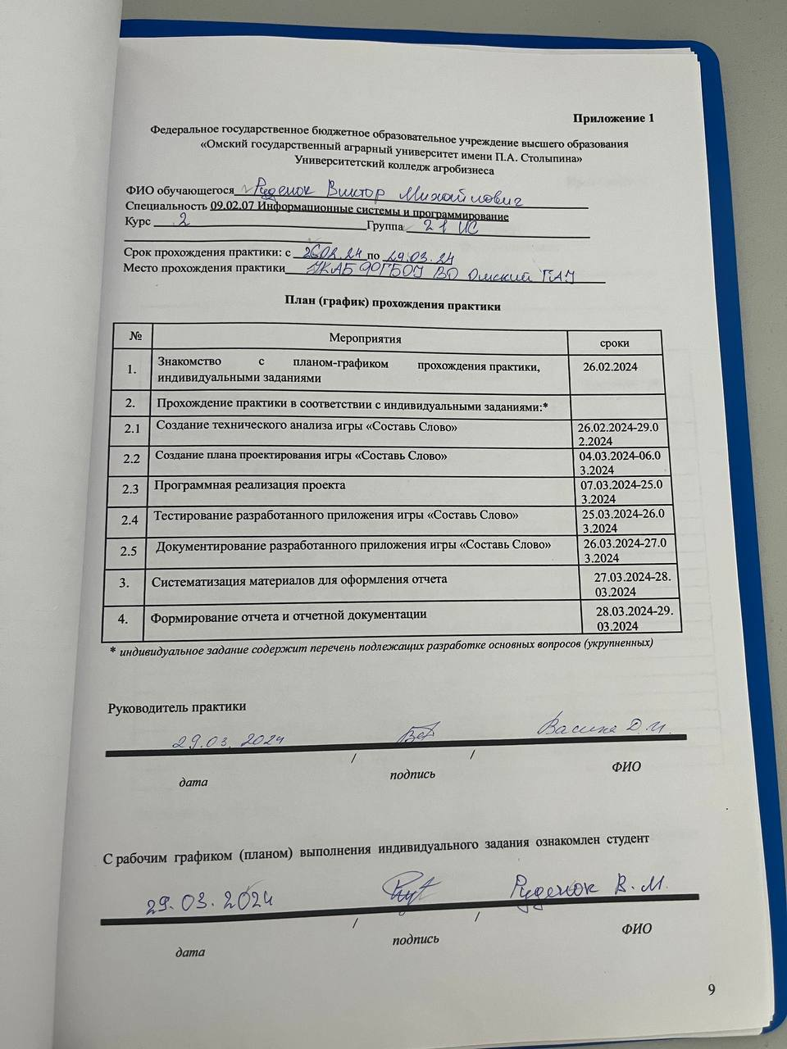

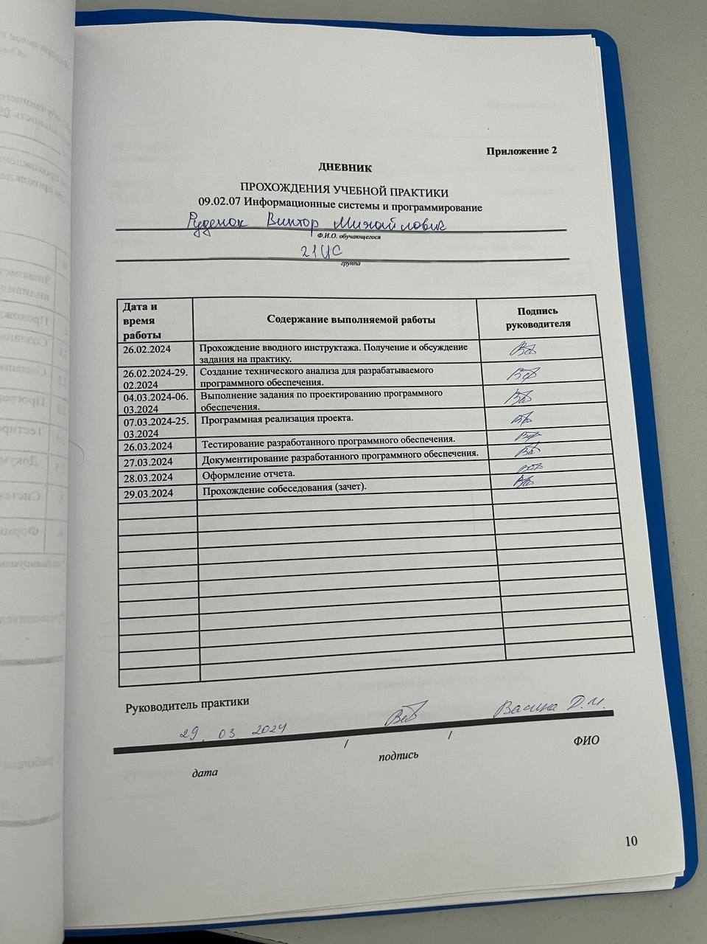

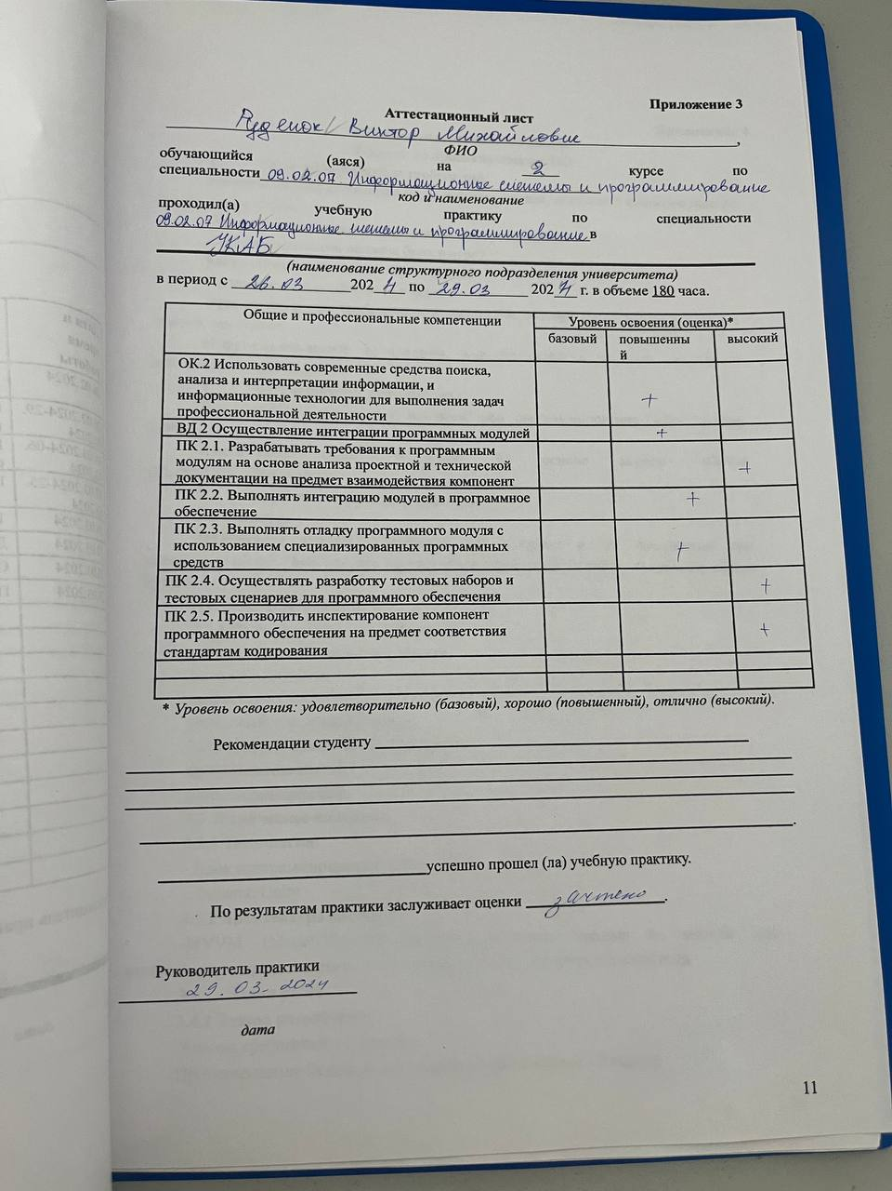

**Приложение 4**

**Образцы выполненных заданий**

**Задание по проектированию ПО**

**1. Сбор информации и требований:**

Заказчик требует разработки игры «составь слово», способной развитию памяти и словарного запаса.

Дополнительные вопросы для уточнения требований:

Какие именно слова должны быть в игре?

Какие способы управление будут в игре?

Какие функции необходимы в игре?

**Функциональные требования:** выход в главное меню и настройки, перезапуск уровня, подсказки.

**Нефункциональные требования:** высокая скорость загрузки, сохранение прогресса пользователя.

**2. Формирование архитектуры:**

Для разработки приложения выбраны: язык программирования Python, движок Unity.

Приложение будет построено на основе модели MVVM (Model-View-ViewModel).

**3. Создание технического задания:**

**3.1 Введение**

Техническое задание разработано для создания нового приложения для управления игрой. Цель проекта научиться создавать игры на языке программирования Python.

**3.2. Описание проекта**

**3.2.1 Функциональные требования:**

возможность перезапустить уровень.

выход в настройки.

сохранение прогресса.

управление с помощью мыши.

**3.2.2 Нефункциональные требования:**

производительность.

удобство интерфейса.

**3.3 Техническое описание**

**3.3.1 Технологии:**

- Язык программирования: Python

- Движок: Unity

**3.3.2 Архитектура системы**

-MVVM (Model-View-ViewModel)Предоставляет данные из модели для отображения в представлении, а также обрабатывает действия пользователя.  
 **3.4. План работ**

**3.4.1 Этапы разработки:**

Анализ требований - 1 неделя

Проектирование базы данных и архитектуры системы - 2 недели

Разработка функциональности - 4 недели

Тестирование и отладка - 2 недели

Документация и подготовка к выпуску - 1 неделя

**3.4.2 Ответственные за этапы:**

Анализ требований, проектирование, разработка, тестирование, документация: Моисеева Арина, Руденок Виктор, Манолий Давид

**3.5. Заключение**

Данное техническое задание разработано на основе требований заказчика и является основным руководством для разработчика. Любые изменения и дополнения к требованиям будут вноситься после согласования с заказчиком и утверждения соответствующих изменений в документе.

**4. Создание макетов:**

Рисунок 1.- Главная страница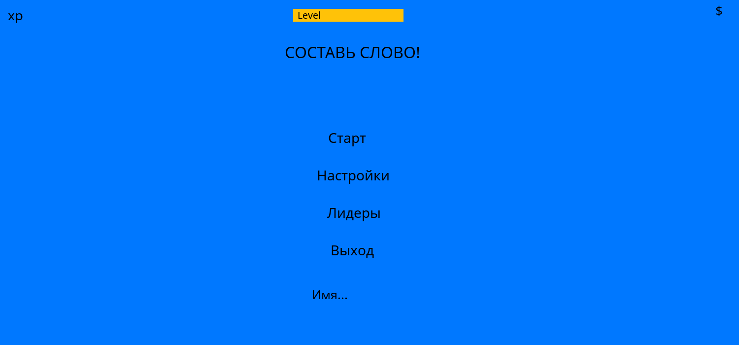

Главная страница имеет 4 кнопки и 1 поле.

Кнопка «Старт» переносит в меню выбора сложности(Рис 2.)

Кнопка «Настройки» переносит в меню настроек(Рис 4.)

Кнопка «Лидеры» переносит в список лидеров(Рис 5.)

Кнопка «Выход» выключает игру

Поле «Имя» поле для ввода имени, которое будет отображаться в игре.

Рисунок 2.- Меню сложности 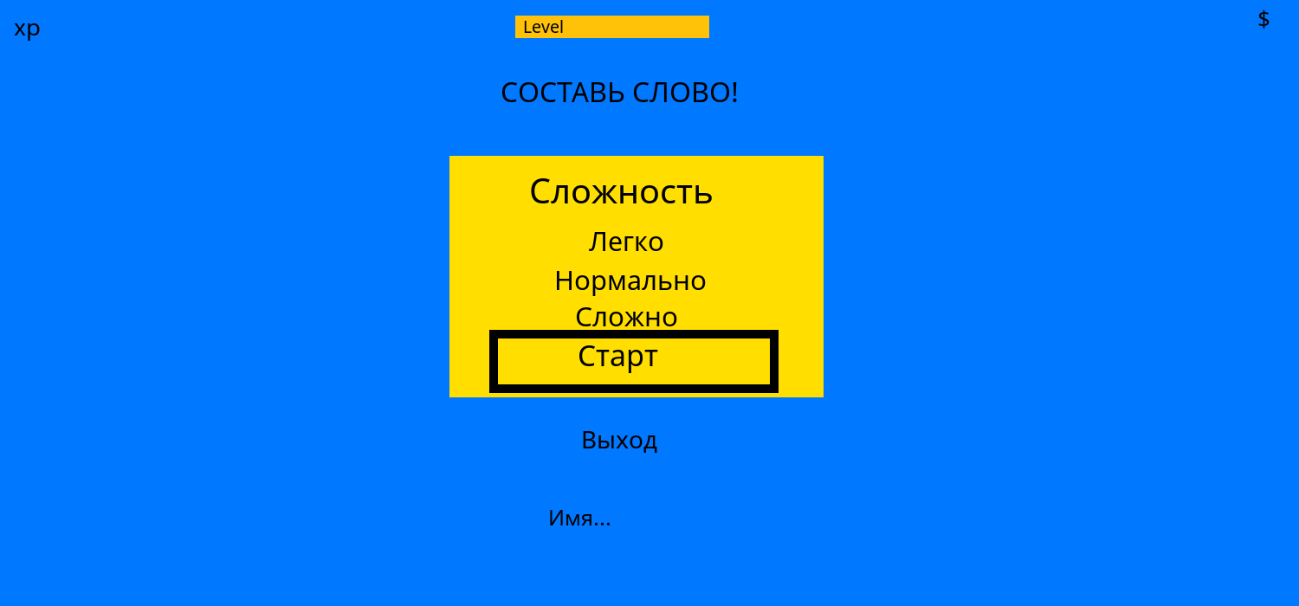

Меню сложности. Это переходное окно перед игровым процессом. Тут можно выбрать уровень сложности, от которого будет зависеть сложность и длина слов в игре «Легко» «Нормально» «Сложно».

Кнопка старт переносит на страницу игры(Рис 3.)

Рисунок 3.- Игровое меню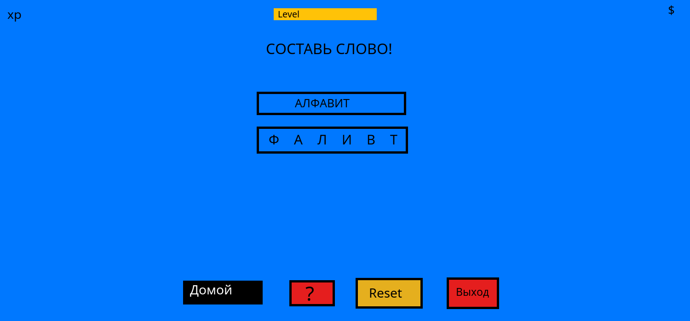

В игровом меню два поля. Первое — пустое, куда нужно переносить буквы из второго, где они находятся в разброс.

Кнопка «домой» переносит на главную страницу(Рис 1.)

Кнопка «?» дает подсказку

Кнопка «Reset» сбрасывает все написанное

Кнопка «Выход» выключает игру

Рисунок 4.- Меню настроек.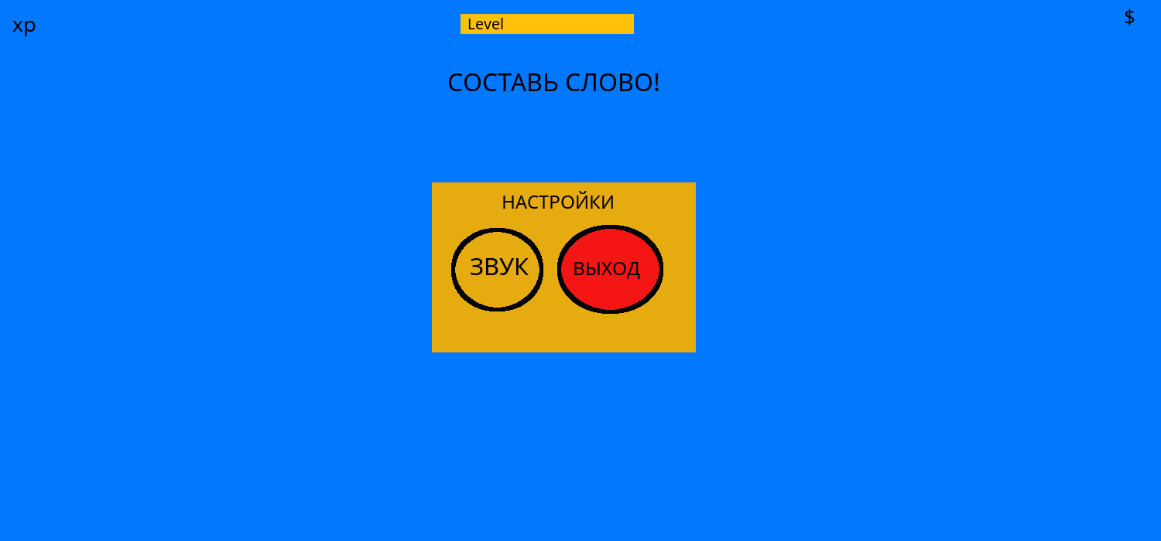

В меню настроек можно есть кнопка «Звук» которая позволяет включить/выключить звуковое сопровождение. Кнопка «Выход» отвечает за выход из меню настроек.

Рисунок 5.- Список Лидеров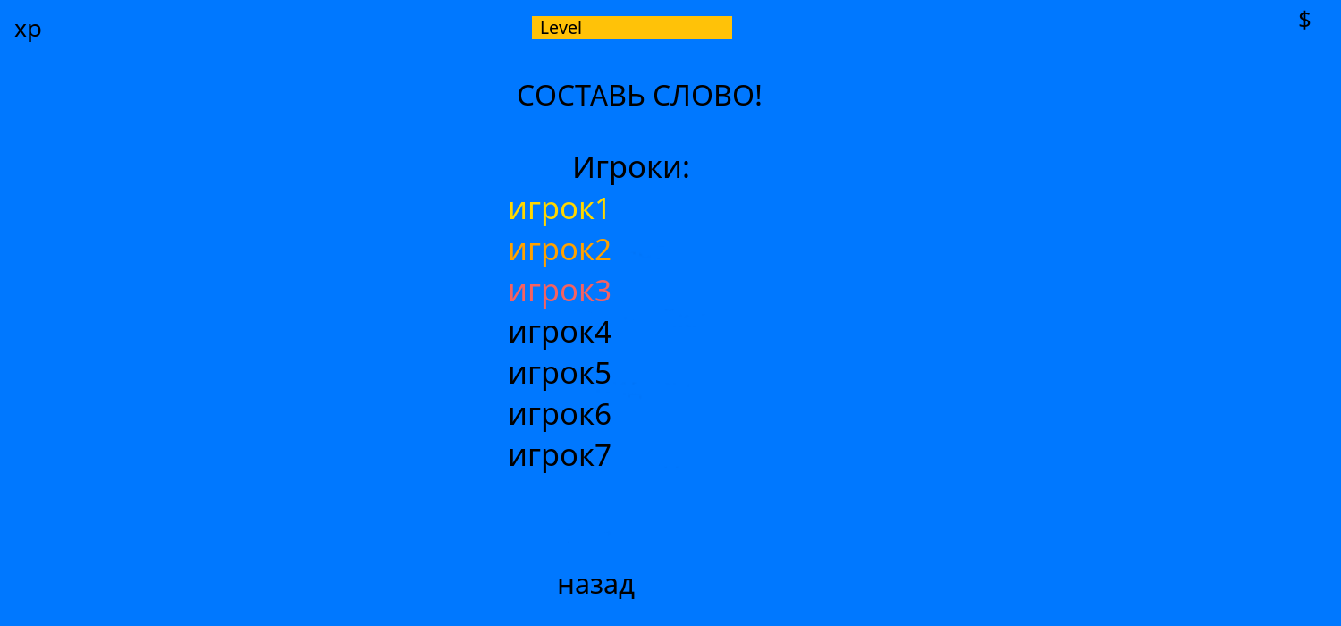

Список лидеров показывает прогресс игроков.

**4.2 Ответственные за этапы:**

Анализ требований, проектирование, разработка, тестирование, документация: Моисеева Арина, Руденок Виктор, Манолий Давид

**5. Утверждение и передача клиенту:**

Утверждает и подписывает: Заказкчик.

Дата утверждения: 12.03.2024 г.

Ответственный за проект: Моисеева Арина Керимовна, Руденок Виктор Михалович, Манолий Давид Григорьевич

**Создание технического анализа для разрабатываемого программного обеспечения «Составь Слово»**

**1. Введение**

Цель анализа: Определение сроков и сложности выполнения задачи по разработке игры.

Краткое описание задачи: создание игры «Собери Слово» на языке

программирования Python

Обзор текущего состояния проекта или системы: программа находится на стадии разработки.

**2. Описание требований**

Операционная система: Программа должна быть совместима с операционными системами Windows.

Библиотеки: При разработке игры могут потребоваться дополнительные библиотеки для работы с графикой, звуком, пользовательским интерфейсом и т.д.

Ресурсы игры: Для игры «Составь Слово» потребуются изображения для

отображения игрового поля, букв и других элементов интерфейса, а также

звуковые эффекты.

Хранение данных: Для сохранения игры и других данных может потребоваться использование файловой системы или базы данных.

Обработка пользовательского ввода: Программа должна корректно обрабатывать пользовательский ввод с клавиатуры или мыши для управления игровым процессом.

Геймплей и логика игры: Необходимо разработать логику игры «Собери Слово» определить правила, условия победы/поражения и другие игровые механики.

Тестирование: После разработки программы необходимо провести тестирование

на соответствие требованиям, а также на наличие ошибок и недочетов.

Пользовательские требования:

Генерация случайного слова из списка доступных слов.

Возможность ввода слова пользователем.

Проверка правильности введенного слова.

Предоставление подсказки или подсказок при неудачных попытках Уведомление результате игры (победа/поражение).

**3. Анализ сложности**

Создание игры «Составь слово» может быть сложным из-за необходимости работы с различными аспектами, такими как генерация случайных слов, обработка пользовательского ввода, управление состоянием игры и дизайн интерфейса, также, могут возникнуть следующие сложности:

**1**. Выбор подходящей архитектуры: необходимо определить, какие классы, модули и компоненты будут включены в приложение, чтобы обеспечить его работу.

Управление памятью: в Python управление памятью происходит вручную, поэтому

**2.** необходимо быть осторожным при выделении и освобождении памяти, чтобы

избежать утечек памяти.

**3**. Обработка ошибок: обработка ошибок и исключений в коде, для корректной

работы в случае возникновения проблем.

**4**.Оптимизация производительности: оптимизация кода, избежание лишних

операций или использования неэффективных алгоритмов.

**5**. Тестирование: проведение тестирования приложения для отслеживания

корректной работы и отсутствия ошибок.

**4. Планирование и распределение работ**

Подготовительный этап (5дней)

Написание кода ( 5 дней)

Идентификация препятствий ( 5 дней)

Разработка плана действий( 5 дней)

Тестирование и проверка (5 день)

Документирование результатов (5 дней)

Завершающие действия (1 день)

**5. Анализ рисков и стратегии управления ими**

Отсутствие или недостаточное количество документации о зависимостях может затруднить понимание взаимосвязей между комплектами или модулями.

Сложность кода: Если код комплектов или модулей сложен и плохо структурирован, это может затруднить изучение зависимостей и понимание логики работы системы.

Изменения внешних компонентов: Изменения внешних компонентов или сторонних библиотек могут вызвать изменения в зависимостях, что требует дополнительного анализа и проверки.

**Стратегии управления рисками:**

Для достаточной документации – углубленно изучить связь между комплексами и модулями.

Для избежания ошибок в коде, проводим тестирование.

Для избежания в изменений в зависимости, проводим тестирование.

**6. Документирование результатов**

Техническая документация (схема алгоритма, диаграмма UML, инструкция

пользователя)

Результаты  тестирования.

1. **Обсуждение и согласование.**

**Участники:**Разработчики: Руденок Виктор Михалович ,Моисеева Арина Керимовна, Манолий Давид Григорьевич   
Заказчик.

1. **Итерации и обновления.**При выявлении новых требований или рисков необходимо обновить документ технического анализа и повторно провести процесс согласования.

**Проведение ручного тестирования разработанного ПО**

| ID | заголовок | шаги воспроизведения | результаты | окружение | приоритет |
| --- | --- | --- | --- | --- | --- |
| 01 | На уровне “легко” повторяются слова | 1. Запустить игру    2. Выбрать легкий уровень    3. Составить слово | ОР: расширить базу данных слов, что бы слова не повторялись    ФР: При игре на уровне «легкий» слова повторяются | Windows 10 версии 22H2 | средний |
| 02 | На уровне “нормально” повторяются слова | 1. Запустить игру    2. Выбрать средний уровень    3. Составить слово | ОР: расширить базу данных слов, что бы слова не повторялись    ФР: При игре на уровне «нормально» слова повторяются | Windows 10 версии 22H2 | средний |
| 03 | На уровне “сложный” повторяются слова | 1. Запустить игру    2. Выбрать сложный уровень    3. Составить слово | ОР: расширить базу данных слов, что бы слова не повторялись    ФР: При игре на уровне «сложный» слова повторяются | Windows 10 версии 22H2 | средний |
| 04 | Отсутствие звукового сопровождения | 1. Запустить игру    2. Совершить какое-нибудь действие | ОР: добавить звуковое сопровождение на действие «победа», «выбор буквы», «главное мню»    ФР: отсутствует звук действий | Windows 10 версии 22H2 | высокий |
| 05 | Не работает кнопка включения/ выключения звука | 1. Запустить игру.    2. Открыть меню настроек    3. Нажать на иконку звука | ОР: при нажатие на кнопку звук, звук — будет выключаться/включаться    ФР: при нажатие на кнопку звука, звук не выключается | Windows 10 версии 22H2 | высокий |
| 06 | Наличе таблицы лидеров в одиночной игре | 1. Запустить игру    2. Открыть меню «лидеров» | ОР: убрать кнопку лидеров    ФР: Наличе «лидеров» В одиночной игре | Windows 10 версии 22H2 | высокий |
| 07 | Кнопка выхода в главное меню — выходила из игры | 1. Запустить игру    2. Открыть меню настроек    3. Нажать на кнопку выхода в главное меню | ОР: Кнопка выхода в настройках будет переносить в главное меню.    ФР: Кнопка выхода из настроек выходит из самой игры | Windows 10 версии 22H2 | высокий |
| 08 | Не работает поле ввода имени | 1. Запустить игру    2. Выбрать поле ввода имени | ОР: В поле ввода имени можно ввести имя    ФР: При нажатие на поле ввода имени ничего не происходит | Windows 10 версии 22H2 | высокий |
| 09 | Игра не закрывается | 1. Запустить игру    2. нажать кнопку выход из игры | ОР: при нажатие на кнопку выхода игра будет выключаться    ФР: Выход из игры не привязан к кнопке | Windows 10 версии 22H2 | высокий |
| 10 | Опция закрыть окно при победе | 1. Запустить игру  2. Выбрать уровень сложности  3. Составить слово | ОР: после нажатия на кнопку “закрыть окно” при победе, будет возможность выйти в главное меню.    ФР: при нажатие на кнопку “закрыть окно” при победе игра не функционирует | Windows 10 версии 22H2 | высокий |

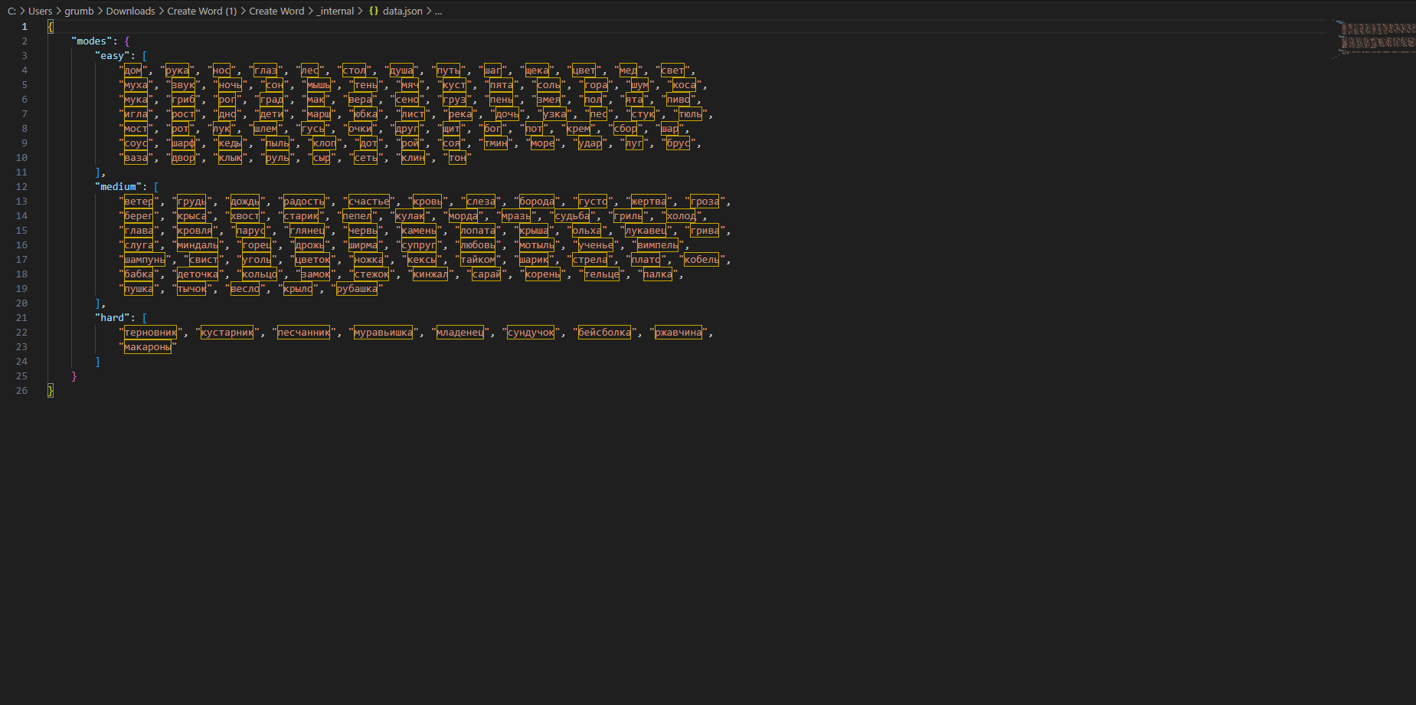

ID01



ID02



ID03

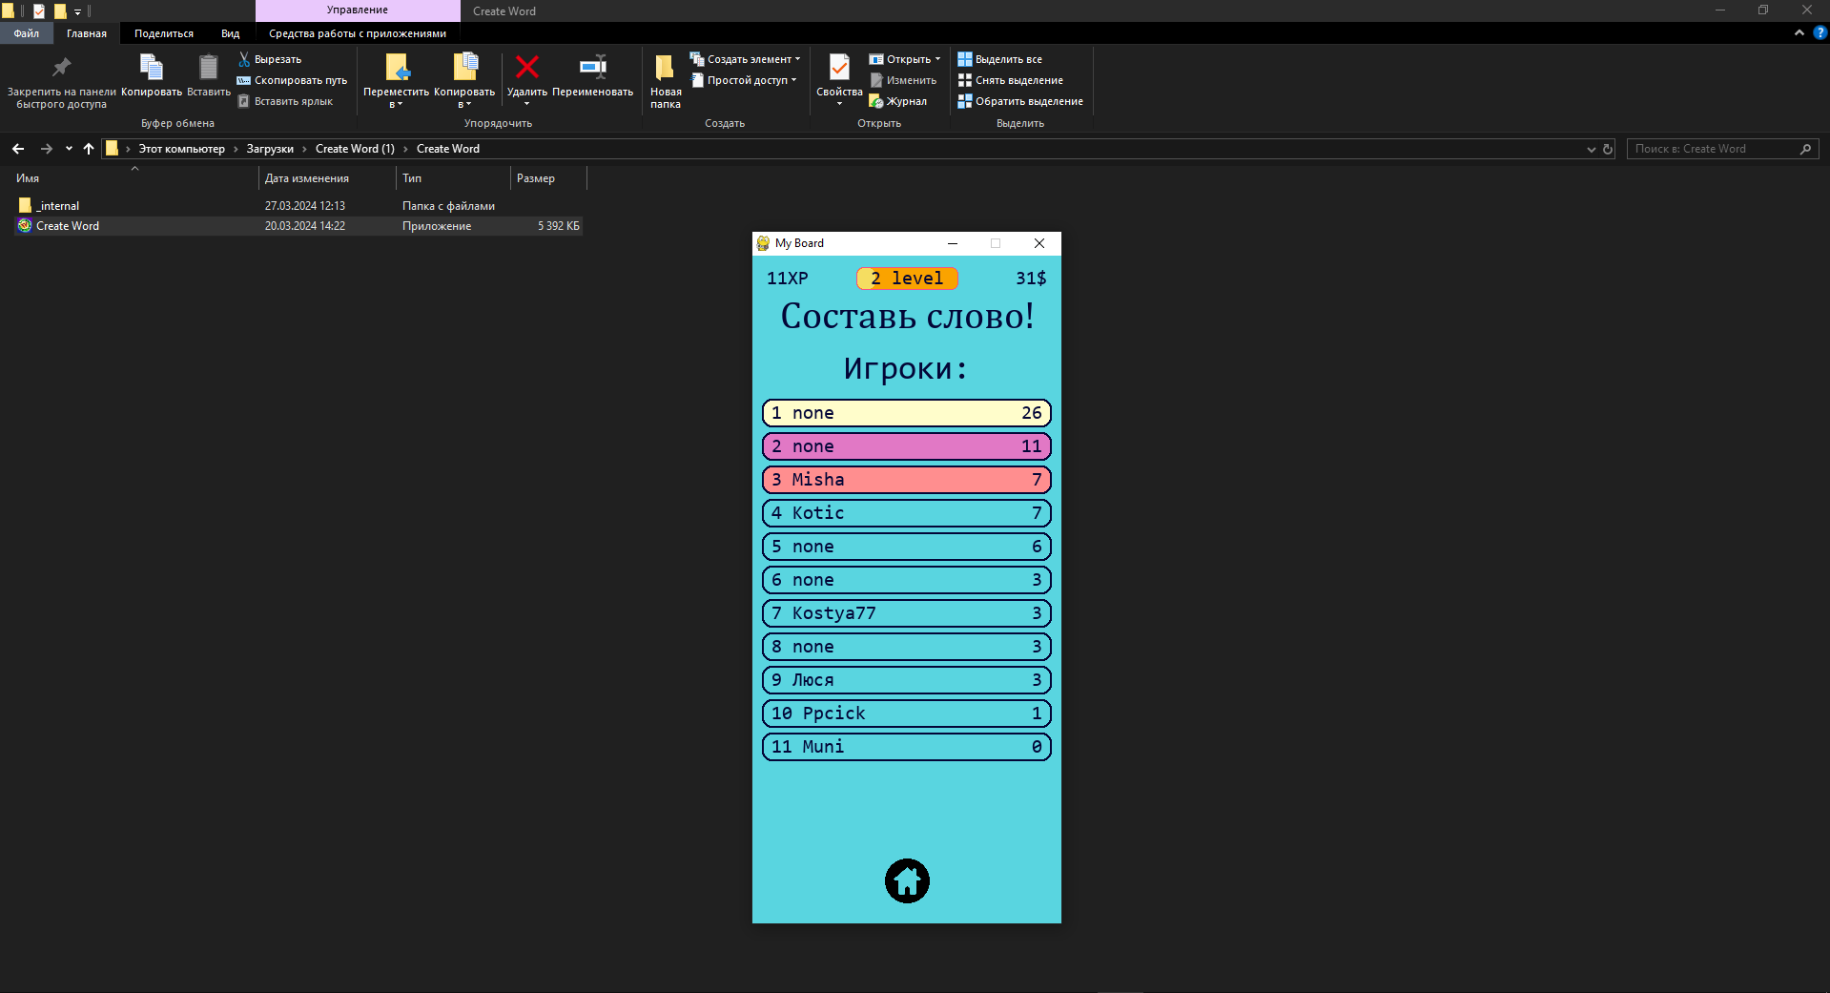

ID06

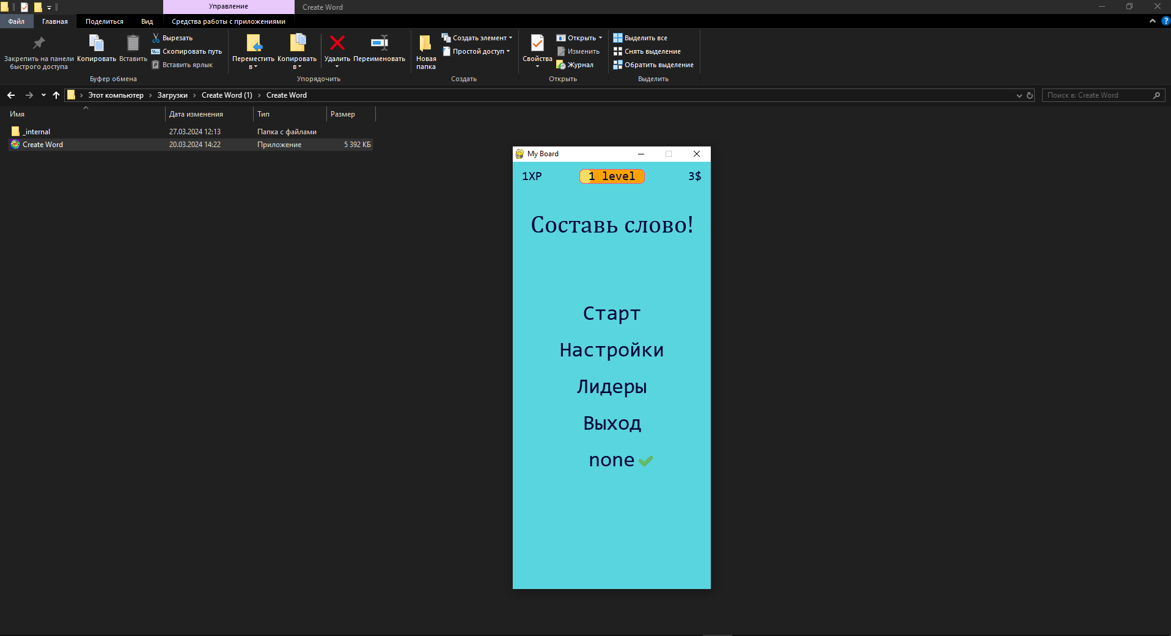

ID08

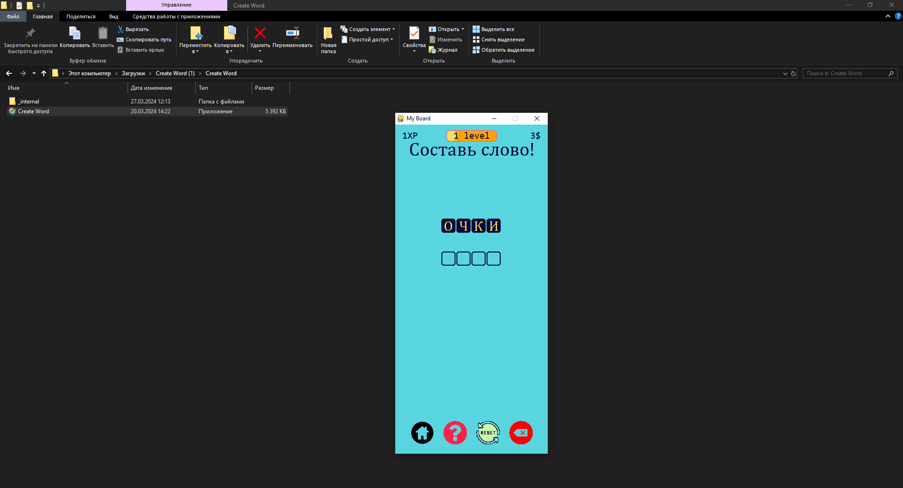

**ID10**

# Приложение 5

РУКОВОДСТВО ПОЛЬЗОВАТЕЛЯ ПРОГРАММЫ ДЛЯ ЭВМ

Игра «Составь слово»

*Содержит описание*

*функциональных характеристик*

*программного обеспечения,*

*информацию, необходимую для*

*установки и эксплуатации Игры*

*«Составь слово»*

ООО «Овермобайл», Copyright © 2024

СОДЕРЖАНИЕ

1. Введение……………….…………………………………………………………...…3 2. Назначение и условия применения………....………...………………………….3 3. Подготовка к работе….……....………………………………………………...……4 4. Описание операций…………………………………………………………….......11 5. Аварийные ситуации..………...………………………………………………...….36 6. Дополнительные рекомендации по освоению………………………….…...…36 7. Контакты………………………………………………………………………...…….37

**1. Введение**

Настоящее руководство предназначено для пользователей программы для ЭВМ Игра «Составь слово». Документ содержит описание назначения, функциональных характеристик и принципов работы в программе Игра «Составь слово», а также алгоритмов выполнения операций и порядка запуска программы. Для удобства пользователей информация разбита на главы и подглавы. Руководство содержит, как сведения общего характера, так и информацию, необходимую для работы и правильной эксплуатации Игры «Составь слово» .

**2. Назначение**

Игра «Составь слово» представляет собой компьютерную одиночную игру для любых ПК. Возрастные ограничения: 0+.

Игра «Составь слово» - программное обеспечение, предназначенное для организации игрового процесса и связи с партнёрами по игре на ПК пользователя.

Цель игры -Формировать у детей интерес к чтению, закреплять знание букв, умение складывать слова из слогов**,** читать слова**.** Развивать мышление, внимание, речь детей.

Для эксплуатации игры от пользователя требуются базовые навыки использования ПК

**2.1 Требования к программному и аппаратному обеспечению**

Для обеспечения работоспособности программы Игра «Составь слово»на ПК должно обладать следующими характеристиками:

Минимальные системные требования:

Операционная система: Windows 8/8.1/10

Процессор (CPU): c двумя и более физическими ядрами, поддерживающий

технологию SSE2

Оперативная память (RAM): 2 ГБ

Видеоадаптер: NVIDIA GeForce 8600, ATI

**3. Подготовка к работе**

**3.1. Запуск игры**

Для доступа к программе Игра «Составь слово» , необходимо предварительно скачать и установить игру

**4. Описание операций**

**Основные элементы интерфейса и игровой процесс:**

**4.1. Главная страница**

Рисунок 1.- Главная страница

Главная страница имеет 4 кнопки и 1 поле.

Кнопка «Старт» переносит в меню выбора сложности(Рис 2.)

Кнопка «Настройки» переносит в меню настроек(Рис 4.)

Кнопка «Выход» выключает игру

Поле «Имя» поле для ввода имени, которое будет отображаться в игре.

Рисунок 2.- Меню сложности 

Меню сложности. Это переходное окно перед игровым процессом. Тут можно выбрать уровень сложности, от которого будет зависеть сложность и длина слов в игре «Легко» «Нормально» «Сложно».

Кнопка старт переносит на страницу игры(Рис 3.)

Рисунок 3.- Игровое меню

В игровом меню два поля. Первое — пустое, куда нужно переносить буквы из второго, где они находятся в разброс.

Кнопка «домой» переносит на главную страницу(Рис 1.)

Кнопка «?» дает подсказку

Кнопка «Reset» сбрасывает все написанное

Кнопка «Выход» выключает игру

Рисунок 4.- Меню настроек.

В меню настроек можно есть кнопка «Звук» которая позволяет включить/выключить звуковое сопровождение. Кнопка «Выход» отвечает за выход из меню настроек.

**7. Контакты**

**Служба технической поддержки:**

[vm.rudenok2210@omgau.org](mailto:vm.rudenok2210@omgau.org)

**По общим вопросам обращайтесь по адресу:** [ak.moiseeva2210@omgau.org](mailto:ak.moiseeva2210@omgau.org) **Телефон:** 89514207565

**Процесс разработки ПО**

**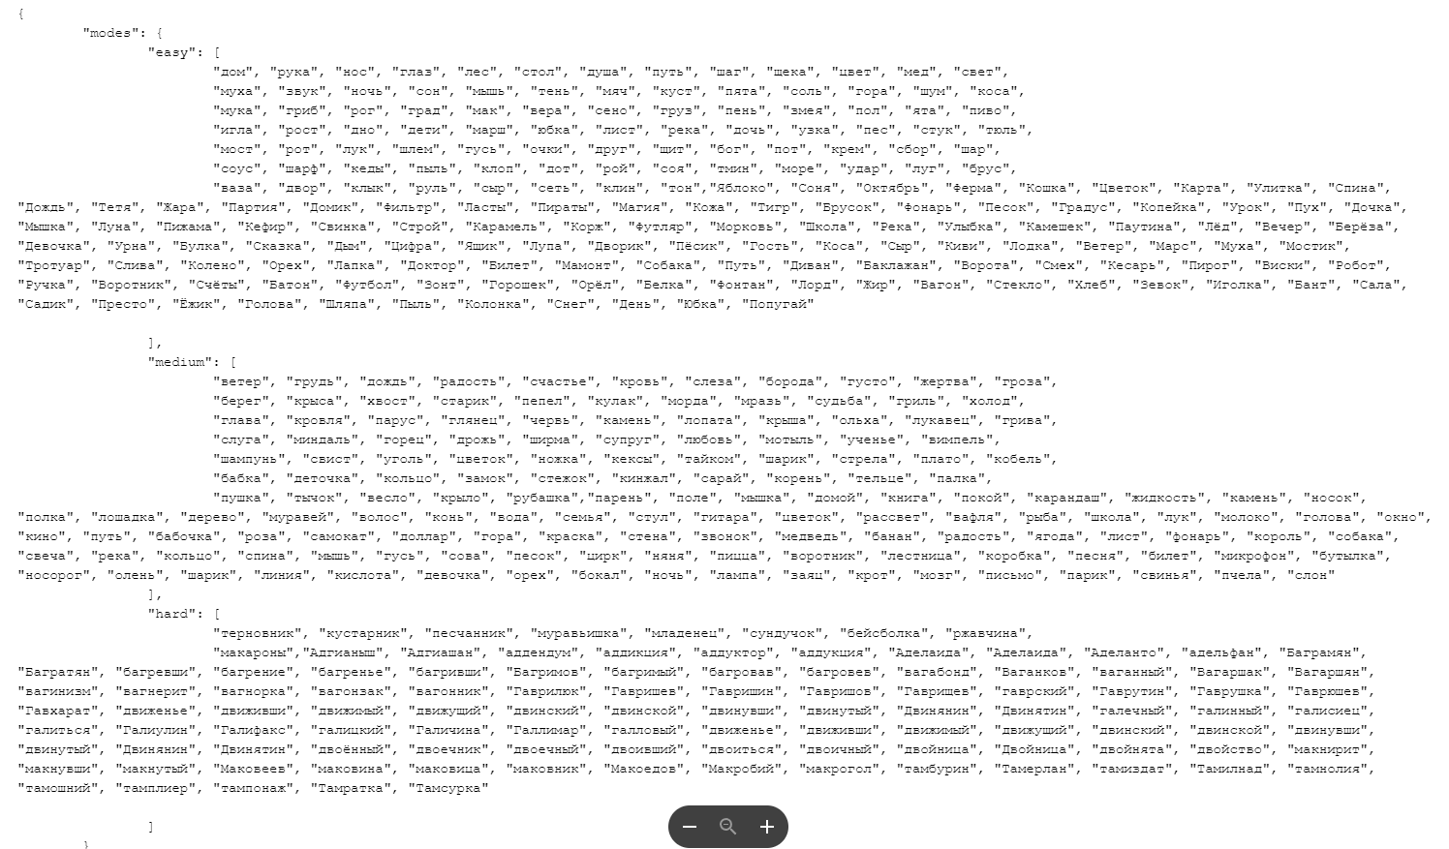  
 Добавление слов, которые нужно составить**

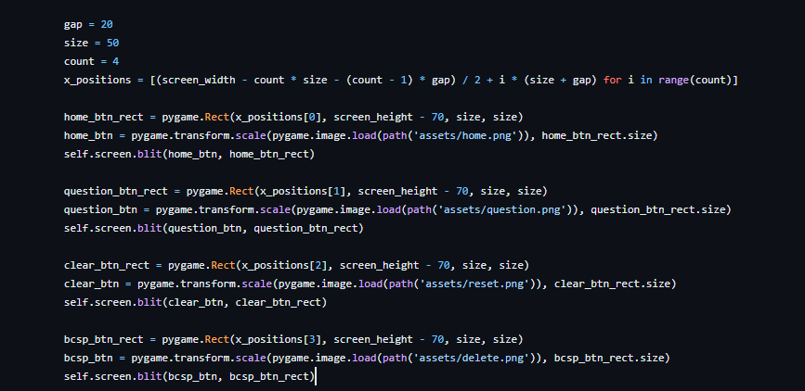

**Добавление иконок в игровом процессе**

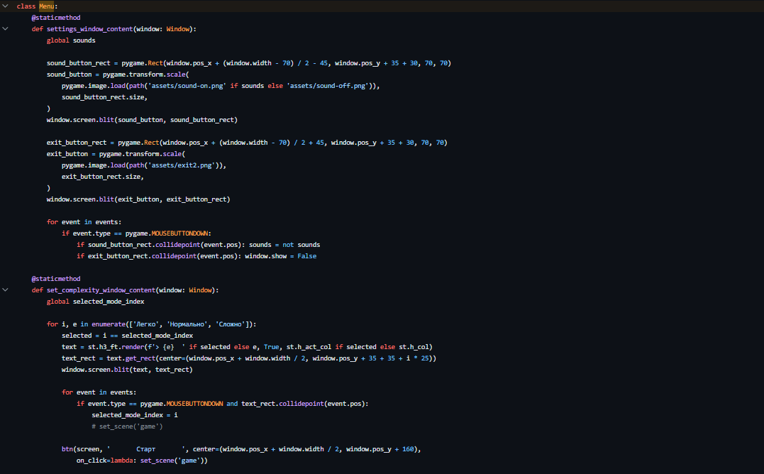

**Создание главного меню**

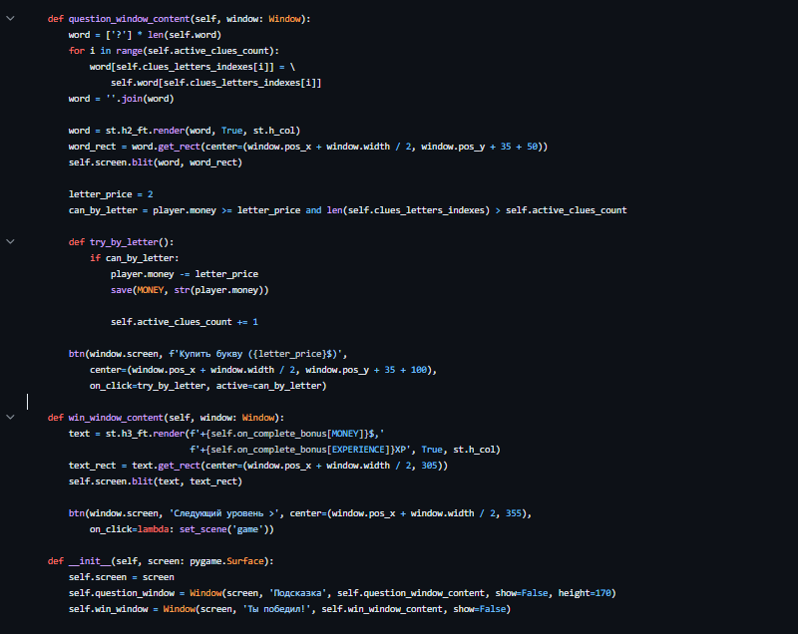

**Добавление кнопок в игровой процесс и меню при победе**

**Схема алгоритма работы приложения**

